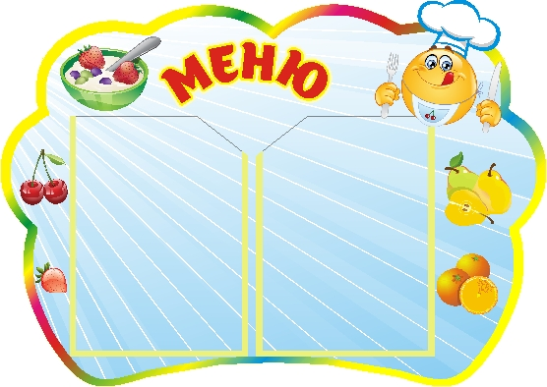Цена

**30.09.2024 г.**

УТВЕРЖДАЮ:

Директор МБОУ «СОШ 3

__Т.Н.Конохова

|  |  |  |  |  |  |  |
| --- | --- | --- | --- | --- | --- | --- |
| **Наименование блюда** | **Выход, г** | **Б** | **Ж** | **У** | **Энергетическая ценность** | **Цена** |
| **Завтрак для обучающихся возрастной группы 7-11 лет** | | | | | | |
| Каша жидкая молочная из манной крупы | 250 | 8,5 | 15,1 | 59,7 | 318,8 | **16-99** |
| Кофейный напиток на молоке | 200 | 3,2 | 2,7 | 16,0 | 100,6 | **11-94** |
| Хлеб пшеничный | 30 | 2,0 | 0,3 | 15,1 | 70,6 | **1-93** |
| Хлеб ржаной | 20 | 1,1 | 0,2 | 9,8 | 45,6 | **1-66** |
| Йогурт питьевой жирность 2,5% | 200 | 5,6 | 5,0 | 22,0 | 156,0 | **26-75** |
| Бутерброд с сыром и маслом | 50 | 5,8 | 8,3 | 14,9 | 143,5 | **13-79** |
|  | **750** | **26,2** | **31,6** | **137,5** | **835,1** | **73-06** |
| **Обед для обучающихся возрастной группы 7-11 лет и старше** | | | | | | |  |  |  |  |  | **13,79** |
| Овощи натуральные свежий огурец | 60 | 0,1 | 0,1 | 1,0 | 6,0 | **9-24** |
| Щи из свежей капусты с картофелем | 250 | 1,8 | 5,0 | 7,9 | 89,8 | **14-64** |
| Шницель мясной рубленый с маслом сливочным | 90 | 8,3 | 12,1 | 7,2 | 170,5 | **56-59** |
| Каша вязкая (пшеничная) | 150 | 4,0 | 4,2 | 24,6 | 152,4 | **5-46** |
| Хлеб пшеничный | 60 | 4,1 | 0,5 | 30,1 | 140,3 | **3-85** |
| Хлеб ржаной | 30 | 1,7 | 0,3 | 14,8 | 69,0 | **2-49** |
| Компот из сухофруктов | 200 | 0,7 | 0,2 | 32,0 | 132,8 | **3-36** |
| Фрукты свежие (яблоки, груши, мандарины) | 100 | 0,4 | 0,4 | 9,8 | 47,0 | **7-00** |
| |  |  |  |  |  |  |  |  | | --- | --- | --- | --- | --- | --- | --- | --- | | ***итого*** | **940** | **25,8** | **27,5** | **117,9** | **831,0** |  | **1257** | | 940 | 21,2 | 22,8 | 127,4 | 807,8 | **102-63** |